Тема урока: Зависимость силы тока от напряжения.
Класс: 8.
Форма проведения: урок-исследование.
Тип учебного занятия: изучение и первичное закрепление новых знаний и способов деятельности.
Цели учебного занятия:
Образовательные:
- создать условия для исследования зависимости силы тока от напряжения;
- направлять и регулировать деятельность учащихся по осуществлению опытов, при выполнении которых определяется зависимость силы тока от напряжения.
Развивающие:
- содействовать развитию у школьников умений использовать научные методы познания: наблюдение, гипотеза, эксперимент;
- создать условия для активизации мышления школьников;
- содействовать развитию у учащихся речевых навыков, умения самостоятельно формулировать выводы;
- содействовать развитию у школьников умения самостоятельно проводить физические эксперименты;
Воспитательные:
- содействовать развитию у учащихся чувства взаимопонимания и взаимопомощи в процессе совместного выполнения эксперимента;
- содействовать развитию у учащихся умения работать в группе, сотрудничать, выслушивать товарища, уважать мнение оппонента.

Технические и дидактические средства:
- компьютер с мультимедийным проектором;
- матрица исследования и рабочие листы урока (приложение №1,№2);
- презентация к уроку;
- микро-лаборатория по электричеству
- ноутбуки
Структура урока:
- Организационный этап 1 мин
- Этап актуализации опорных знаний учащихся 8 мин
- Этап усвоения новых знаний и способов действий 25 мин
- Физкультминутка 2 мин
- Этап первичного понимания изученного 4 мин
- Этап информации о домашнем задании 1 мин
- Этап подведения итогов занятия 2 мин
10) Этап рефлексии 2 мин

Ход урок
Этапы урока | Содержание деятельности | Работа с ИАД  (Приложение №1  зависимость силы тока от напряжения.pptx)
Орг.момент | Учитель: Добрый день, дорогие ребята! Я очень рада вас видеть. Думаю, что на сегодняшнем уроке физики будет интересно всем, но особенно тем, кто интересуется наукой, любит узнавать новое и проводить различные исследования.  Сегодня каждый из вас сможет побывать в роли ученого и совершит для себя открытие в области «Электричество». | 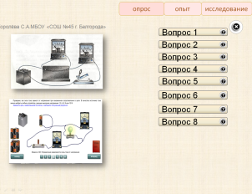  Слайд№1,закладка «опрос»
Этап актуализации опорных знаний учащихся | Ответы на поставленные вопросы учитель отражает на ИАД.  Учитель: Мы привыкли к тому, что электрический ток наш незаменимый помощник. Он может дать свет, тепло, связь, приводит в движение различные механизмы, облегчающие труд человека.  Ребята, скажите, а что такое электрический ток?  Ученик: Электрический ток - это упорядоченное (направленное) движение заряженных частиц.  Учитель: Что нужно создать в проводнике, чтобы в нем возник и существовал электрический ток?  Ученик: Чтобы получить электрический ток в проводнике, надо создать в нем электрическое поле.  Учитель: Как называется устройство, с помощью которого создается и длительное время поддерживается электрическое поле в проводнике?  Ученик: Такое устройство называется источником ток  Учитель: Ребята, что мы получим, когда с помощью проводов соединим источник тока, потребитель электрической энергии и замыкающие устройства?  Ученик: Мы получим простейшую электрическую цепь.  Учитель: Ребята, что вы видите на демонстрационном столе?  Ученик: Собрана электрическая цепь, состоящая из источника тока, резистора, амперметра, ключа и вольтметра.  Учитель: Какие измерительные приборы есть в данной электрической цепи?  Ученик: Амперметр и вольтметр.  Учитель: Какие физические величины измеряют эти приборы?  Ученик: Амперметр измеряет силу тока, вольтметр напряжение.  Учитель: Что такое сила тока?  Ученик: Сила тока – это физическая величина, которая показывает, какой заряд проходит через поперечное сечение проводника за единицу времени.  Учитель: Какая физическая величина называется напряжением?  Ученик: Напряжение – это физическая величина, показывающая, какую работу совершает электрическое поле по перемещению заряда из одной точки в другую.  Учитель: Подаем напряжение. И изменяем его.  Учитель плавно изменяет напряжение между концами проводника. Ребята обращают внимание на изменение показания амперметра.  Учитель формулирует проблемный вопрос: Ребята, как вы считаете, почему изменяется показание амперметра?  Ученики выдвигают гипотезу: Вероятно, существует какая-то связь (зависимость) между силой тока и напряжением.  Учитель: Будут ли другие версии?  Ученики в основном придерживаются данного предположения.  Учитель: Да действительно, сила тока зависит от напряжения. И сегодняшний урок мы посвятим изучению этой зависимости. Я предлагаю вам сформулировать тему сегодняшнего занятия, которая станет темой нашего исследования.  Ученик: Тема нашего сегодняшнего урока: «Зависимость между силой тока и напряжением» (при необходимости учитель корректирует).  Учитель: Любой ученый ведет записи, опираясь на план. Я предлагаю вам записывать нужную информацию в маршрутном листе урока, а в качестве плана использовать матрицу исследования (Приложение №1 матрица исследования.docx). Обратимся к маршрутному листу (Приложение №2 маршрутный лист урока.docx) и запишем в него тему, она звучит так: «Зависимость силы тока от напряжения». Опираясь на тему, поставим цель исследования. Ваши предложения?  Ученик: Определить (установить) как зависит сила тока от напряжения.  Учитель: Цель предполагает решение ряда задач. Какие задачи перед собой мы поставим? Для их формулирования вам помогут вопросы на доске.  На доске: Что? Где? Как? С помощью чего? Зачем?  Ученики формулируют задачи урока:  Что? Получить информацию по теме исследования.  Где? Из различных источников (книги, Интернет - ресурсы, справочники).  Что? Провести лабораторные исследования, направленные на изучение зависимости силы тока от напряжения.  С помощью чего? Подготовить необходимое оборудование для проведения исследования (источник тока, амперметр, вольтметр, провода).  Зачем? Для того, чтобы достигнуть цель исследования. | Гиперссылка №1  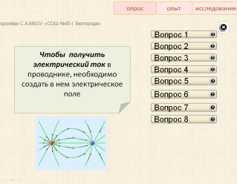  Гиперссылка №2  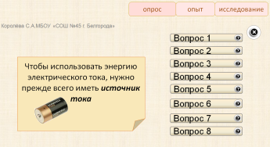  Гиперссылка №3  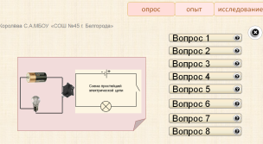  Гиперссылка №4  Гиперссылка №5  Гиперссылка №6  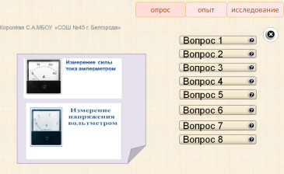  Гиперссылка №7  Гиперссылка №8  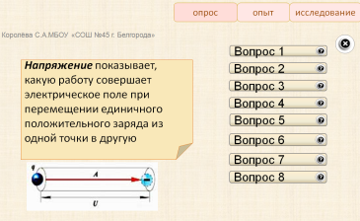  Тема появляется на ИАД
Этап усвоения новых знаний и способов действий  Физкультминутка | Учитель: Для получения теоретической информации по теме исследования посетим кафедру теоретической физики научно-исследовательского института сотрудниками, которого вы будите на сегодняшнем уроке. Обратимся к источникам информации - учебнику «Физика-8» автора А.В. Перышкина и Интернет- ресурсам (те, у кого на столе ноутбук).  Учитель: В течении 4 минут вы, как настоящие исследователи работаете с источником информации и выполняете первое задание в маршрутном листе урока.  Задание: заполните пропуски в тексте и подготовьте рассказ о зависимости силы тока от напряжения (обращение к тексту учебника на страницах 119-120)  По истечении положенного времени.  Учитель: Есть желающие поделиться результатами работы с учебником?  Ученик зачитывает:  Мы знаем, что электрический ток в цепи – это упорядоченное движение заряженных частиц.  Для существования электрического тока необходимо наличие свободных заряженных частиц и электрическое поле.  Чем сильнее действие электрического поля на заряженные частицы, тем больший заряд переносится через поперечное сечение проводника за единицу времени, а значит больше сила тока в цепи. Так как действие электрического поля характеризуется физической величиной - напряжением, значит, можно сказать, что сила тока на участке цепи зависит от напряжения. Во сколько раз увеличивается напряжение, во столько раз увеличивается сила тока, следовательно, сила тока в проводнике прямо пропорциональна напряжению на концах проводника.  Учитель: Менделеев Д. И. обращал внимание исследователей на то, что теория, не проверяемая опытом, при всей красоте концепции теряет вес, не признается; практика, не опирающаяся на взвешенную теорию, оказывается в проигрыше и убытке.  Учитель: Учитывая мнение великого русского ученого, предлагаю перейти в физическую лабораторию и выполнить лабораторные исследования, разделившись на группы: у каждого ряда свое задание, на выполнение которого отводиться 4 минуты.  Но прежде всего надо учесть, что у электричества со всеми плюсами есть и одно несомненное отрицательное свойство - потенциальная угроза для жизни и здоровья. Именно поэтому, пользуясь электричеством, необходимо соблюдать технику безопасности. Так как вы изучаете электрические явления уже не первый урок, то с правилами ТБ при работе с электричеством, вы знакомы. Перечислите их.  Ученики вспоминают ТБ:  - Необходимо быть внимательными и дисциплинированными, точно выполнять указания учителя.  - Размещать приборы, материалы, оборудование на своём рабочем месте таким образом, чтобы исключить их падение или опрокидывание.  - При сборке электрической схемы использовать провода с наконечниками, без видимых повреждений изоляции, избегать пересечений проводов.  - Источник тока подключать в последнюю очередь.  - Собранную электрическую схему включать только после проверки ее учителем.  - Не прикасаться к элементам цепи, находящимся под напряжением и без изоляции.  Учитель: Перед выполнением лабораторного исследования немного отдохнем.  Проходит физкультминутка.  Учитель: Можно приступить к выполнению лабораторного исследования.  Дети выполняют задание.  Учитель: По результатам экспериментов заполним таблицу.  Представители различных групп выходят к ИАД и заполняют таблицу.  1 группа 2 группа 3 группа 4 группа 5 группа 6 группа  $$\frac{U_{2}}{U_{1}}$$  $$\frac{ I_{2}}{I_{1}}$$  Учитель: Ученики, работающие в виртуальной физической лаборатории  построили график зависимости силы тока от напряжения.  Учитель: Результаты ваших экспериментов подтвердили ваши гипотезы?  Ученики утверждают, что их гипотеза подтвердилась, если она состояла в том, что сила тока прямо пропорциональна напряжению, и не подтвердилась, если их гипотеза состояла в том, что сила тока обратно пропорциональна напряжению. | слайд№1,закладка «исследование»  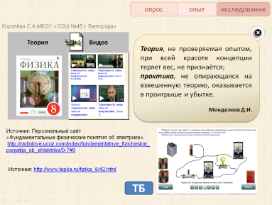  слайд№1,закладка «опыт»  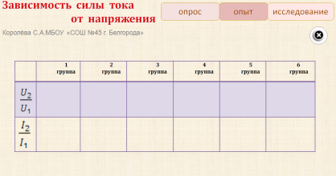  Переход по гиперссылке 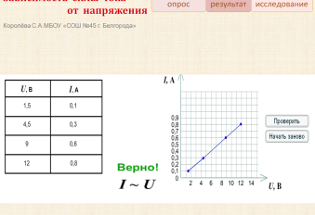
Этап первичного понимания изученного | Учитель: Любая исследовательская работа завершается выводами, в которых тезисно, по порядку выполнения задач, излагаются результаты исследования. Выводы – это краткие ответы на вопрос – как решены поставленные исследовательские задачи.  Учитель: Как решена первая задача?  Ученик: Мы изучили материал учебника из которого было ясно, что сила тока в проводнике прямо пропорциональна напряжению на концах проводника.  Учитель: Смогли ли мы выполнить вторую задачу?  Ученик: Да, смогли, мы выполнили лабораторное исследование, результаты которого позволили нам увидеть, что сила тока в проводнике прямо пропорциональна напряжению на концах проводника.  Учитель: Можно ли утверждать, что цель сегодняшнего исследования, т.е. урока достигнута?  Ученик: Да, мы установили, как зависит сила тока в проводнике от напряжения на его концах.  Учитель: Ребята, каждое исследование имеет значение. Как вы думаете, какое значение имеет проведенное на сегодняшнем уроке исследование? Сможем ли мы применить результаты исследования на практике?  Ученик: Мы сможем применять результаты исследования при решении задач.  Учитель: А так же полученные сегодня знания станут основой для изучения одного из основных законов физики - закона Ома. | Появление портрета
Этап информации о домашнем задании | Учитель: Задачи будите выполнять дома из упр.17 (1). §42 читаете, отвечаете на вопросы после параграфа, стр. 119-120
Этап подведения итогов занятия | Учитель оценивает работу класса в целом. Ребята в группах выставляют оценки самостоятельно и озвучивают их.
Этап рефлексии | Учитель обращается с вопросами к детям и одновременно отмечает на ИАД количество ответов.  - Интересна ли была вам форма проведения опроса?  - Открыли ли вы для себя новые теоретические знания в области «Электричества»?  - Кому было интересно проводит самостоятельные опыты?  - Кто считает, что его деятельность на уроке была оценена объективно?  Собраться вместе - это начало,  Держаться вместе - это прогресс,  Работать вместе - это успех.  Генри Форд | 